МИНИСТЕРСТВО НАУКИ И ВЫСШЕГО ОБРАЗОВАНИЯ РОССИЙСКОЙ ФЕДЕРАЦИИ

**Федеральное государственное бюджетное образовательное учреждение высшего образования**

**«Кемеровский государственный университет»**

**Институт фундаментальных наук**

**Кафедра ЮНЕСКО по ИВТ**

**ЛАБОРАТОРНАЯ РАБОТА №11**

**ПО ДИСЦИПЛИНЕ “Автоматизация процессов развертывания и инсталляции информационных систем”**

Направление 09.03.03 – Прикладная информатика в экономике

Студента 2 курса

Башкеева Степана Дмитриевича

Преподаватель:

И.Ю. Степанов

_____________________

Работа защищена:

“____”_______________2022г.

с оценкой _____________

Кемерово 2022

Содержание

Цели работы 2

Задачи 3

Описание предметной области 4

Практическая часть 5

Список литературы 8

# Цели работы

Цель данной лабораторной работе является использование команд Docker для создания Dockerfile и добавление образа в DockerHub. А также научиться создавать Dockerfile, который создаёт образ другой программы. Изучить документацию по созданию образов Docker.

# Задачи

1. Создать Dockerfile, с помощью изученной документации.
2. Создать Dockerfile, который создаёт образ программы “hello-world”.
3. Добавить образ на DockerHub.

# Описание предметной области

Docker — это платформа для разработки, доставки и запуска контейнерных приложений. Docker позволяет создавать контейнеры, автоматизировать их запуск и развертывание, управляет жизненным циклом. Он позволяет запускать множество контейнеров на одной хост-машине.

Контейнеры Docker — это динамические, запущенные экземпляры образов Docker. [3]

Docker image(докер-образ). Это неизменяемый образ, из которого разворачивается контейнер. Его можно рассматривать как набор файлов, необходимых для запуска и работы приложения на другом хосте. Можно привести аналогию из мира установки ПО: образ — это компакт-диск, с которого устанавливается программа.

# Практическая часть

Для создания образа программы необходимо вписать код в Dockerfile, который показан на рисунке 1.

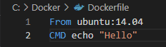

Рис. 1. Содержимое Dockerfile.

Далее переходим в папку с Dockerfile (Рисунок 2).



Рис. 2. Папка с Dockerfile.

Создаём контейнер, для этого вписываем команду, которая показана на рисунке 3.

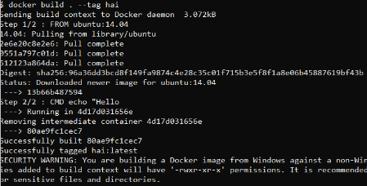

Рис. 3. Создание контейнера.

Для дальнейшей работы необходимо создать репозиторий на DockerHub (Рисунок 4).



Рис. 4. Создание репозитория.

Для изменения тега нужно использовать команду, которая показана на рисунке 5.



Рис. 5. Изменения тега.

Далее добавляем Dockerfile через команду, которая показана на рисунке 6.



Рис. 6. Добавление Dockerfile.

Теперь запустим образ через команду “docker run stepan23dm/shellgood:shellgood” и проверим его работоспособность (Рисунок 7).



Рис. 9. Запуск и проверка работоспособности.

Заключение

В результате данной лабораторной работы была изучена документация по созданию образов Docker. С помощью команд Docker создан Dockerfile, который создаёт образ другой программы и добавлен образ в Docker Hub.

# Список литературы

1. Docker [Электрон. сервис] \ URL - <https://habr.com/ru/company/ruvds/blog/438796/>
2. Русскоязычная документация по Ubuntu [Электрон. сервис] \ URL - <https://help.ubuntu.ru/manual/введение>
3. Docker документация [Электрон. сервис] \ URL - <https://dker.ru/docs/>